淡江時報 第 1200 期
提升導師輔導知能研習 方將任談高關懷學生辨識、輔導與轉介
學生大代誌
【記者曾晨維淡水校園報導】生活輔導組12月5日中午12時30分在I501，舉辦「113提升導師輔導知能研習」，由心不懶心理諮商所諮商心理師方將任，以「高關懷學生辨識、輔導與轉介」為題，深入講解及分析各種負面行為特徵，提升教師對學生心理問題的察覺度與應對能力，共45位教師參與。

方將任首先指出，校園中可能潛藏著許多需被高度關懷的學生，他們會展現各種負面心理表徵，例如不專心、躁動、不善於社交、自我封閉、動作障礙、唱反調與情緒起伏大等現象。「你會提醒或關懷他們嗎？」方將任鼓勵教師應用心留意這些學生，並學習以適當的方式給予支持。

如何辨識學生是否有心理問題？方將任介紹一個簡單且實用的判斷技巧——「看眼神」，當學生多以眼神迴避、目光飄散或無精打采的樣子，極有可能是壓力或憂鬱的信號。方將任透過衛福部壓力指數測量指標，解釋不同分數所代表的心理壓力狀態，提醒教師應注意壓力指數高於9分的學生，高機率暗示著身心健康面臨危機。心理壓力除了會造成各種負面情緒外，也易衍生出如疲倦、體力透支等不良現象，最後恐轉為身心崩潰的狀態。

接著，他幽默地以譬喻法描述各種負面心理狀態，例如「情緒低落像是洩了氣的皮球」、「憂鬱像是陷入泥沼」、「狂躁像是過度運轉的引擎」、「緊張像是極緊繃的橡皮筋」、「焦慮像是永遠踩不到岸的溺水者」等。他強調，這些狀態不應被簡單地視為個人問題，而是多種因素交織的結果，可能包括但不限於遺傳、疾病、人格、環境與物質等原因。因此，鼓勵教師應給予學生足夠的重視與關懷，以有效解決這些心理問題。

針對與學生的溝通和調解方式，方將任分享了幾個實用策略，例如鼓勵教師挪出時間為學生提供個人諮詢的空間；使用非說教的溝通方式，以心平氣和的態度與他們進行交流，避免因負面情緒被排斥而更加低落；利用同理心接納學生的困擾，例如說出「你怎麼會想對我說這個呢？」此種反問法，讓他們可感受到支持與理解。

西語系助理教授羅雅芳分享，自己經常接觸到各類特質的學生，透過此次演講，「我對如何以適當方式協助學生解決心理問題方面，已有更深入的瞭解，也學會辨識學生的負面心理傾向，更清楚應如何有效地提供協助。」
2024/12/08

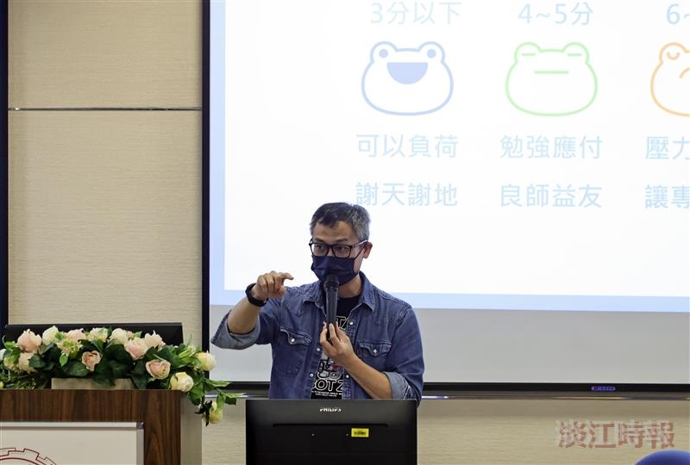
生輔組12月5日舉辦「113提升導師輔導知能研習」，邀請諮商心理師方將任演講。（攝影／曾晨維）

